Coupe Ryder 2014
Compétition :
Front 9 en Match Play (2 balles / meilleure balle)
Back 9 en Stablefour (2 balles / meilleure balle)
1 point est en jeu dans chacune des confrontations.
En cas d’égalité, les équipes obtiennent ½ point.

Règlements :
- Il est permis de changer de balle entre les coups.
- Le 2^{ième} golfeur à jouer doit placer sa balle dans une longueur de bâton, sans se rapprocher du trou.
- L’ordre des joueurs est au choix des équipiers et ce, même si la balle choisie repose dans le rough.
Exceptions : dans une trappe de sable, dans un sous bois ou dans un obstacle (piquets rouges). Dans ces situations, le golfeur à qui appartient la balle doit jouer le premier.

La compétition se fera sur les jalons Vert (6322 verges)
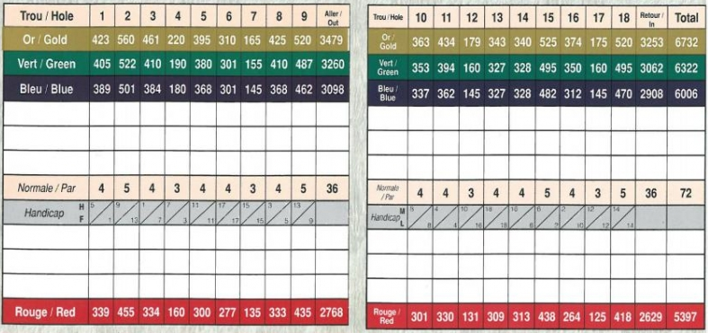

Prix : (16 x 30$ = 480$)
- À l’équipe gagnante de la Coupe RYDER :
  - 1 X 150.00$
  - 1 X 100.00$
  - 2 X 50.00$
(Tirage au sort entre l’équipe gagnante)

- 2 x 25.00$ (concours balle sur le vert au no.7 et no.17 / tirage parmi les golfeurs ayant réussi l’exploit / un même golfeur peut remporter les 2 concours).

- 3 x 20.00$ aux gagnants du Championnat Best Hole + tirage au sort de 20.00$ parmi ceux ayant amélioré leur pointage Best Hole p/r à 2013.

